**汽车理论第二次作业**

**1851754 李玖思**

**（注：本报告所有代码和配图参看压缩包附件）**

**问题一、二**

轿车相关数据见下表（参考资料：王丽凤,王斐然.发动机外特性曲线的分析研究[J].桂林航天工业学院学报,2016,21(04):481-485.）

|  |  |  |  |
| --- | --- | --- | --- |
| 序号 | 内容 | 数值 | 单位 |
| 1 | 发动机最低转速 $n_{min}$ | 800 | r/min |
| 2 | 发动机最高转速 $n_{max}$ | 5500 | r/min |
| 3 | 车轮半径 $r_{}$ | 0.269 | m |
| 4 | 主减速器传动比 $i_{0}$ | 4.111 |  |
| 5 | 变速器传动比 $i_{g}$ | 见表2 |  |
| 6 | 传动系统机械效率 $η_{T}$ | 0.95 |  |
| 7 | 整车总质量 $m$ | 1460 | kg |
| 8 | 车身迎风面积 $A$ | 1.96 | $$m^{2}$$ |
| 9 | 空气阻力系数 $C_{D}$ | 0.37 |  |
| 10 | 车轮转动惯量 $I_{w}$ | 4*0.6 | $$kg/m^{2}$$ |
| 11 | 飞轮转动惯量 $I_{f}$ | 0.218 | $$kg/m^{2}$$ |
| 12 | 轴距 $L$ | 2.7 | m |
| 13 | 质心高 $h_{g}$ | 0.57 |  |

|  |  |  |  |  |  |
| --- | --- | --- | --- | --- | --- |
|  | Ⅰ档 | Ⅱ档 | Ⅲ档 | Ⅳ档 | Ⅴ档 |
| 五挡变速器 | 3.455 | 1.944 | 1.286 | 0.969 | 0.800 |

发动机使用外特性 $T_{tq}-n$ 曲线拟合公式：

$$T_{tq}=-0.1187{（\frac{n}{1000}）}^{6}+2.084{（\frac{n}{1000}）}^{5}-14.11{（\frac{n}{1000}）}^{4}+47.34{（\frac{n}{1000}）}^{3}-91.43{（\frac{n}{1000}）}^{2}+123.5{（\frac{n}{1000}）}^{}+45.22$$

1. 绘制驱动力-行驶阻力平衡图

驱动力 $F_{t}=\frac{T_{tq}i_{g}i_{0}{}_{T}}{r}$

速度 $u_{a}=0.377\frac{r·n}{i_{g}i_{0}}$

滚动阻力 $F_{f}=G0.014（1+\frac{u_{a}^{2}}{19400}）$

风阻 $F_{w}=\frac{C_{D}Au_{a}^{2}}{21.15}$

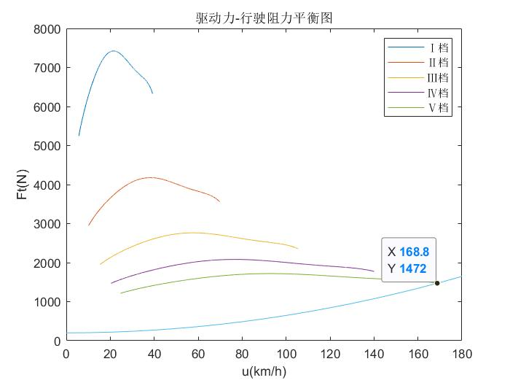

1. 绘制汽车动力特性图

动力因数 $D=\frac{F_{t}-F_{w}}{G}$

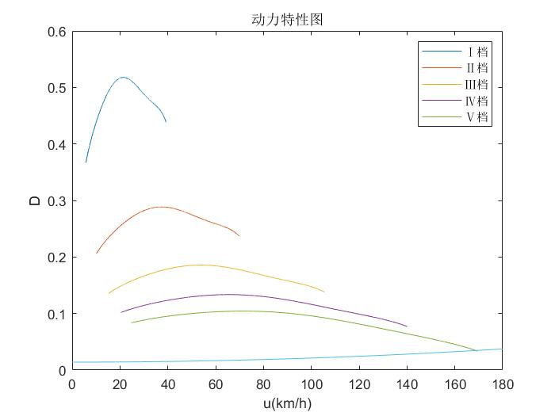

1. 绘制功率平衡图

发动机功率 $Pe=\frac{T_{tq}n}{9550}$

滚动阻力功率 $F_{t}=\frac{1}{{}_{T}}\frac{Gfu_{a}}{3600}$

空气阻力功率 $F_{w}=\frac{1}{{}_{T}}\frac{C_{D}Au_{a}^{3}}{76140}$

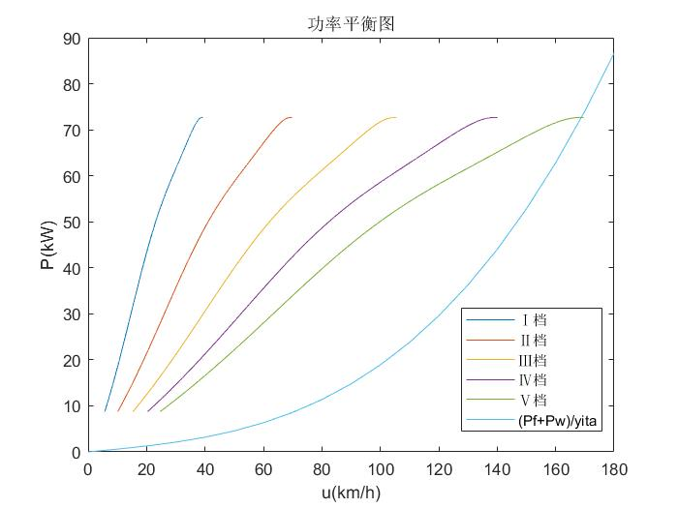

1. 最高车速

从驱动力-行驶阻力平衡图可知，Ft5和Ff+Fw的交点对应的车速即为最高车速，为168.8km/h。

1. 最大爬坡度

最大爬坡度一般在Ⅰ档。

$$i_{max}=\tan{（\arcsin{（\max{（\frac{F_{t1}-（{F_{f}+F}_{w}）}{G}）}）}）}=0.58265$$

1. 加速时间

绘制加速度倒数曲线

$$a=\frac{1}{δm}[F_{t1}-（{F_{f}+F}_{w}）]$$

$$δ=1+\frac{I_{w}}{mr^{2}}+\frac{I_{f}i_{g}^{2}i_{0}^{2}{}_{T}}{mr^{2}}$$

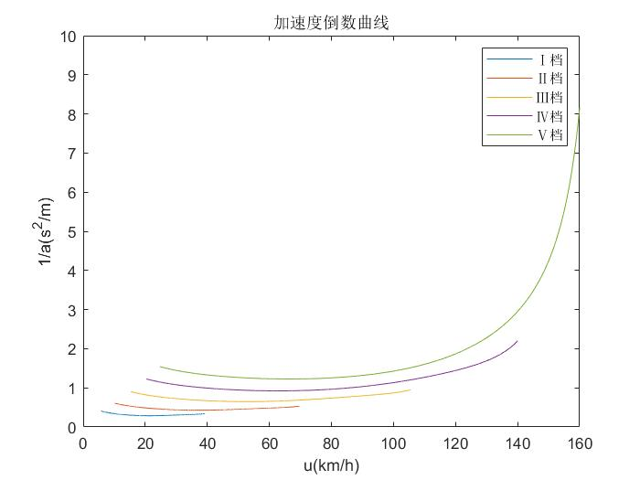

由图可知，各档曲线之间没有交点，故而要在前一档行驶至发动机最高转速时再换入下一档。对曲线下方面积积分，可得加速时间。

由于大部分高速限速100km/h，故而绘制一档起步加速至100km/h的加速曲线，并可求得加速时间为13.3636s。

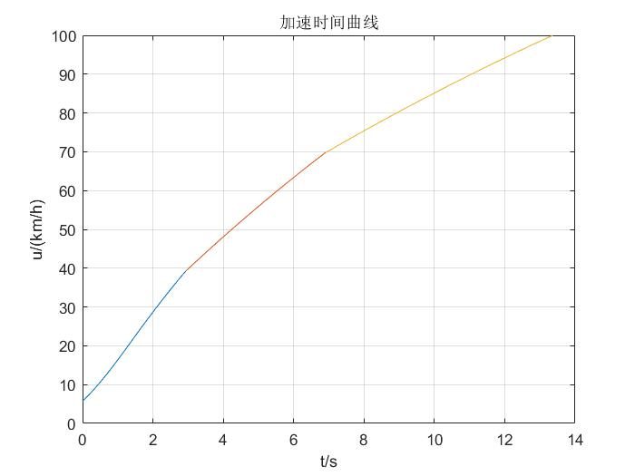

1. 求解全力加速上坡行驶时的附着率曲线

由于在全力加速上坡行驶时，加速阻力和坡度可合成为等效坡度，所以不论假设坡度为多少，算出的附着率曲线基本相同。

故假设坡度为10°，质心至前轴的距离a=1.4m，忽略空气阻力和滚动阻力，剩余驱动力全用于加速。求解得Ⅰ、Ⅱ档全力加速爬坡行驶得附着率曲线。

$$\frac{dv}{dt}=\frac{1}{δm}[F_{t1}-（{F_{f}+F}_{w}+F_{i}）]$$

$$δ=1+\frac{I_{w}}{mr^{2}}+\frac{I_{f}i_{g}^{2}i_{0}^{2}{}_{T}}{mr^{2}}$$

$$C_{φ}=\frac{i+\frac{1}{gcosα}\frac{dv}{dt}}{\frac{a}{L}+\frac{h_{g}}{L}(i+\frac{1}{gcosα}\frac{dv}{dt})}$$

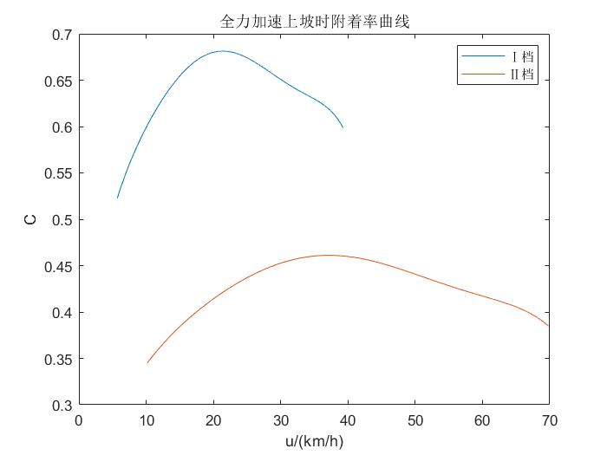

**问题四**

**重型车辆**型号6135k/9a的发动机与型号YJ355的液力变矩器的共同工作

发动机与液力变矩器共同工作的输出特性（参考资料：孙跃东,周萍,邹敏.重型车辆发动机与液力变矩器共同工作性能分析[J].起重运输机械,2004(08):25-28.）

|  |  |  |  |  |  |  |
| --- | --- | --- | --- | --- | --- | --- |
| *i* | *k* | *ne*/ (r·min-1) | *Mp*/ (N·m) | *n*T/ (r·min-1) | *M*T/ (N·m) | *P*T/kW |
| *i*=0 | 2.96 | 1 854 | 375.47 | 0 | 1 111.3 | 0 |
| *iy*1=0.409 | 1.834 | 1 864, 5 | 374.47 | 762.6 | 687.8 | 54.84 |
| *i*\*=0.663 | 1.279 | 1 920 | 368.63 | 1 273 | 471.5 | 62.85 |
| *ik*=0.8 | 1.01 | 2 027.5 | 354.97 | 1 622 | 358.5 | 60.89 |
| *iy*2=0.843 | 0.89 | 2 105.5 | 342.23 | 1 774.9 | 304.6 | 56.61 |
| *i*max=1.0 | 0.35 | 2 300.1 | 105.02 | 2 300.1 | 36.76 | 8.85 |

根据上表数据使用Matlab中的Curve Fitting工具箱进行插值拟合，得到输出特性曲线如下。

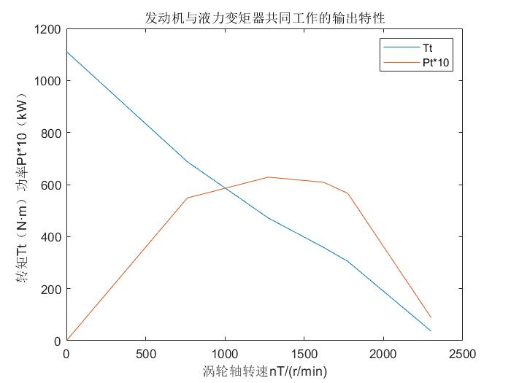

法士特液力变矩器

|  |  |  |  |  |  |  |
| --- | --- | --- | --- | --- | --- | --- |
|  | Ⅰ档 | Ⅱ档 | Ⅲ档 | Ⅳ档 | Ⅴ档 | Ⅵ档 |
| 十二挡变速器 | 14.26 | 9.78 | 6.7 | 4.58 | 3.77 | 3.11 |
|  | Ⅶ档 | Ⅷ档 | Ⅸ档 | Ⅹ档 | Ⅺ档 | Ⅻ档 |
|  | 2.58 | 2.13 | 1.77 | 1.46 | 1.21 | 1 |

|  |  |  |  |
| --- | --- | --- | --- |
| 序号 | 内容 | 数值 | 单位 |
| 1 | 车轮半径 $r_{}$ | 0.367 | m |
| 2 | 主减速器传动比 $i_{0}$ | 5.176 |  |
| 3 | 传动系统机械效率 $η_{T}$ | 0.85 |  |
| 4 | 整车总质量（满载） $m$ | 3880 | kg |
| 5 | 空气阻力系数*车身迎风面积 $C_{D}A$ | 2.77 | $$m^{2}$$ |

驱动力 $F_{t}=\frac{T_{t}i_{g}i_{0}{}_{T}}{r}$

速度 $u_{a}=0.377\frac{r·n}{i_{g}i_{0}}$

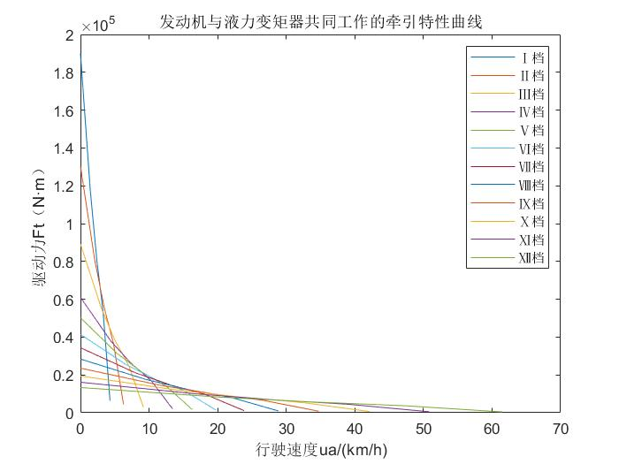

求解不同坡度下的最高速度

以i=0，0.15，0.3为例

滚动阻力 $F_{f}=G0.014（1+\frac{u_{a}^{2}}{19400}）cosα$

风阻 $F_{w}=\frac{C_{D}Au_{a}^{2}}{21.15}$

坡度阻力 $F_{i}=Gsinα$

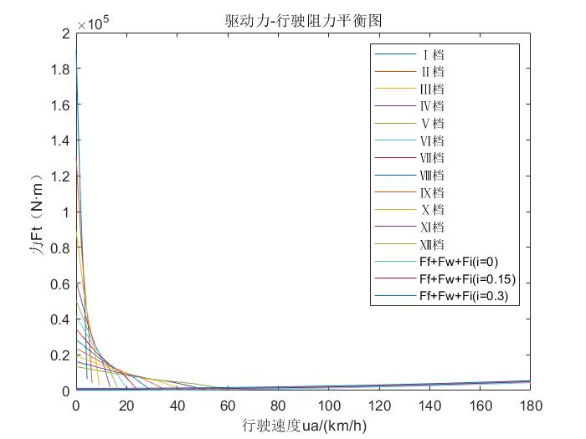

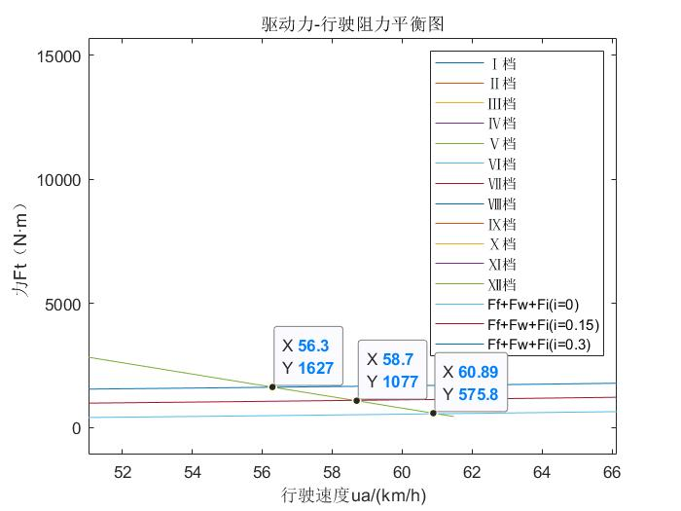

$i=0，u_{amax}=60.89km/h$； $i=0.15，u_{amax}=58.7km/h$； $i=0.3，u_{amax}=56.3km/h$